Práctica 1 Parpadea. Programa que enciende y apaga un led indefinidamente.
Materiales: Placa arduino, resistencia 220 ohms o 330 ohms, led, 2 cables de conexión.
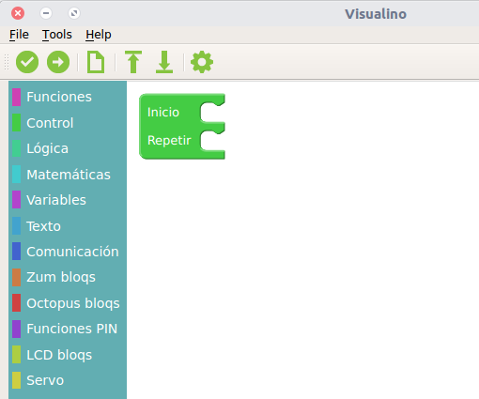
1.- La sección “Repetir” representa la parte del programa que se va a repetir indefinidamente (por siempre).

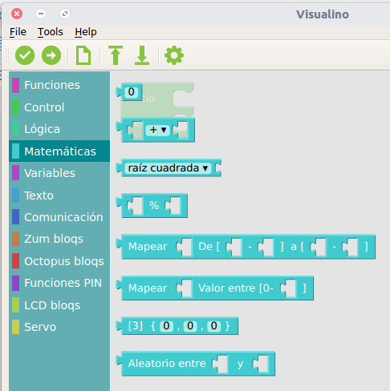

2.- Del menú “Matemáticas” (bloques azules) utilizaremos solo el bloque del número cero, para definir el número de la salida a utilizar de la tarjeta arduino.

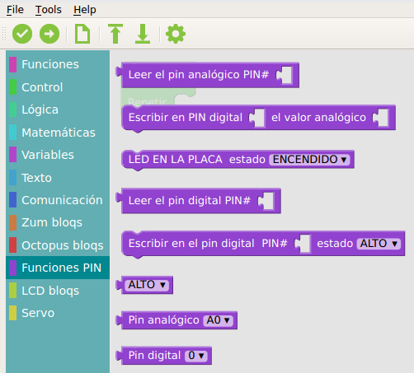
3.- El menú de “Funciones PIN” (bloques morados) nos permite configurar las diferentes salidas/entradas de la arduino, utilizaremos “Escribir en el pin digital PIN#” para identificar la salida, le colocaremos un bloque del número cero y cambiamos el 0 (cero) por 8 (ocho), podemos cambiar el estado “ALTO” (encendido) por “BAJO” (apagado), lo dejamos en “ALTO”.
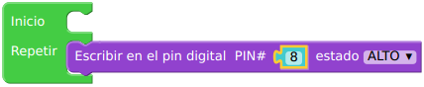
4.- Para encender el pin 8 colocamos los bloques como en la imagen de la derecha.


5.- Del menú “Control” (bloques verdes) utilizamos “Esperar (ms)”, le colocamos un bloque con el número 0 (azul), y cambiamos el número por 1000, para que espere un segundo
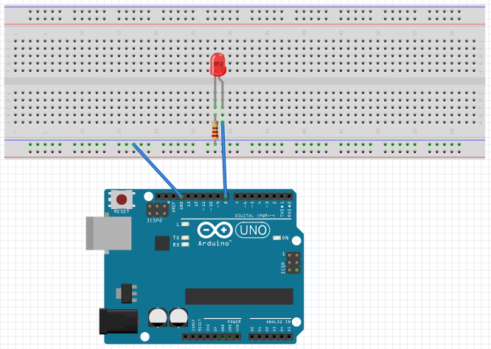
6.- Colocamos los bloques como en la imagen para que encienda el pin 8 espere un segundo y lo apague por un segundo antes de volver a empezar
